PRESSEMITTEILUNG 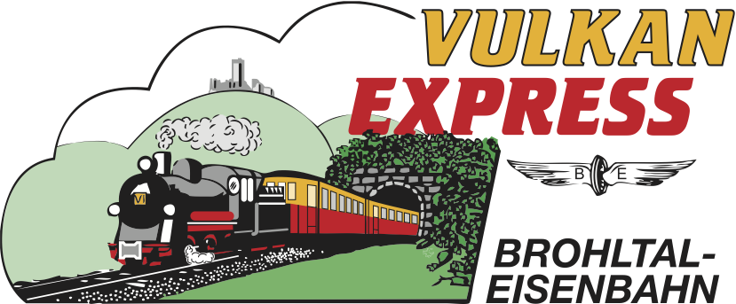
Brohl-Lützing, 25.08.2025

Mit Volldampf auf die Steilstrecke
Brohltalbahn setzt zum Weinfest Dampflok 11^{sm} bis Engeln ein

Es ist eine Premiere: Mit Volldampf wird die fast 120 Jahre alte Dampflok 11^{sm} am ersten Oktober-Wochenende den Vulkan-Expreß erstmals planmäßig über die Steilstrecke bis hinauf nach Engeln ziehen. Was Fahrgäste, Bahnfans und Dampfbegeisterte sich schon lange wünschten, wird anlässlich des Weinfestes in Oberzissen wahr.

Dampfbetrieb gibt es auf der Brohltalbahn regelmäßig. Meist an einem bis zwei Wochenenden pro Monat ist die historische Mallet-Dampflokomotive 11^{sm} mit den nostalgischen Waggons im Brohltal zwischen Brohl-Lützing und Oberzissen unterwegs., so auch am 06./07. September wieder. Auf der in Oberzissen beginnenden Steilstrecke übernehmen dann kräftige Dieselloks die Züge zur Fahrt über die 1:20-Steigung (entspricht 5%) bis auf die Eifelhöhen bei Engeln. Abfahrt in Brohl ist für die Dampfzüge stets um 10:15 Uhr und 14:15 Uhr.

Steilstreckendampf zum Weinfest

Was bislang nur im Rahmen vereinzelter Sonderfahrten für Eisenbahnfreunde erlebbar war, kann am 04. & 05. Oktober Jedermann genießen: Mit viel Getöse wird die imposante Dampflok unter Volldampf den planmäßigen „Vulkan-Expreß“ über die Steilstrecke bis zur Endstation Engeln befördern! Die Fahrten versprechen auf dieser steilsten deutschen Schmalspurbahn ohne Zahnradantrieb ein Erlebnis für alle Sinne zu werden!

Die Abfahrt der zusätzlichen Dampfzüge erfolgt ab Brohl um 12:15 Uhr und 16:15 Uhr, die Fahrt dauert rund 90 Minuten. Um 10:15 Uhr und 14:15 Uhr sind ergänzend die regulären Dieselzüge unterwegs, so dass die Gäste alle zwei Stunden ins Brohltal und zum Weinfest fahren können.

Anlass für die zusätzlichen Fahrten ist das gemütliche kleine Weinfest an der alten Schule in Oberzissen, das der örtliche Heimatverein mit großem Engagement organisiert. Dies verspricht einen rundum gelungenen Ausflug in die vulkanische Osteifel – die Brohltalbahn empfiehlt, nach der Dampfzugfahrt bis Engeln auf den bestens beschilderten Wanderwegen „QB-Weg“ oder „Osteifelweg“ abwärts zum Weinfest zu wandern und von dort nach einigen vergnügten Stunden mit dem letzten Zug um 18:55 Uhr nach Brohl zurückzufahren.

Rückfahrten werden ab Engeln um 11:50 Uhr (Diesel), 14:30 Uhr (Dampf), 16:30 Uhr (Diesel) und 18:30 Uhr (Dampf) angeboten, in Oberzissen halten die Züge jeweils 25 Minuten später.

Buchungen ab sofort möglich

Die Onlinebuchung für beide Tage ist ab sofort auf der Internetseite der Brohltalbahn möglich. Dampffans sollten nicht allzu lange warten, da die Zahl der Plätze in den Dampfzügen aufgrund der starken Steigung begrenzt sind. Die Fahrkarten kosten hin und zurück 23,50 Euro, Kinder (6-15 Jahre) zahlen die Hälfte.

Nähere Informationen und Buchungen unter www.vulkan-express.de,
Telefon 02636 / 80303 oder per E-Mail unter buero@brohltalbahn.de.

Interessengemeinschaft Brohltal-Schmalspureisenbahn e.V.
Brohltalstraße
56656 Brohl-Lützing
Telefon 02636-80303
E-Mail: buero@vulkan-express.de
www.vulkan-express.de

